

PRE-PROGRAMME

Transformation du presbytère en bibliothèque

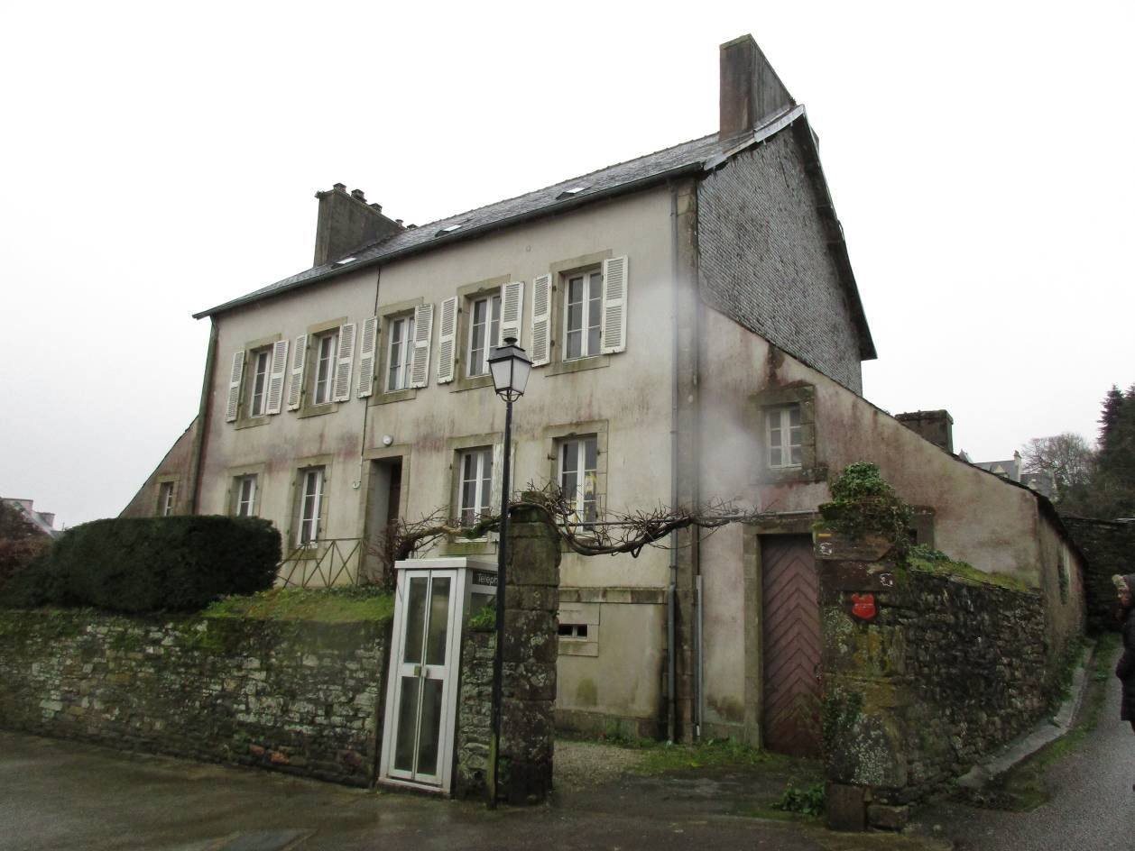

Maître d’ouvrage : Mairie de Gouézec

Sommaire

1 - contexte 3
2 - périmètre du projet 3
3 - objectifs de l'operation 4
4 - etat des lieux 4
5 - description du projet 6
6 - enveloppe financiere previsionnelle 6
7 - delai de realisation 7

1 – contexte

1.1 - Contexte général

Gouézec est une commune d’environ 1 155 habitants, située dans le centre Finistère.
Elle fait partie de la communauté de communes de la région de Pleyben.

1.2 - Contexte du projet

Le projet de transformation du presbytère en bibliothèque est englobé dans un plus vaste projet de revitalisation du centre bourg. En effet, la commune de Gouézec a répondu à un Appel à manifestation d’intérêts (AMI) pour la revitalisation de l’habitat en centre-bourg dans le Finistère. L’objectif poursuivi est la réalisation de nouveaux logements sociaux mais aussi la création d’une bibliothèque et l’acquisition d’une bande de terrain pour améliorer l’attractivité des maisons de la rue de Legge.

La commune possède un ancien presbytère qui n’est plus utilisé depuis quelques années.

La municipalité souhaite étudier la faisabilité de réhabiliter cet ancien presbytère dans le but d’y aménager une bibliothèque au rez de chaussée et d’installer une chaudière bois dans le garage ou dans le sous-sol.

2 – périmètre du projet

Le presbytère est situé dans le bourg de Gouézec, sur la parcelle n° 127.

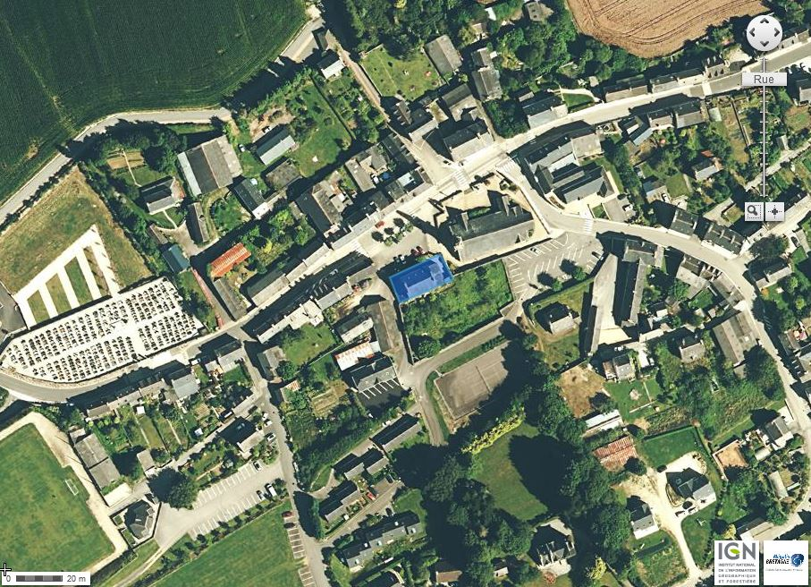

3 - objectifs de l’operation

Les objectifs généraux de l’opération sont les suivants :
1- Diagnostic du bâtiment existant ;
2- Etude de faisabilité pour l’aménagement d’une bibliothèque au rez de chaussée du bâtiment, avec ou sans extension ;
3- Etude de faisabilité pour l’installation d’une chaufferie bois à plaquettes ;
4- Estimation du coût de l’ensemble des travaux.

4 – etat des lieux

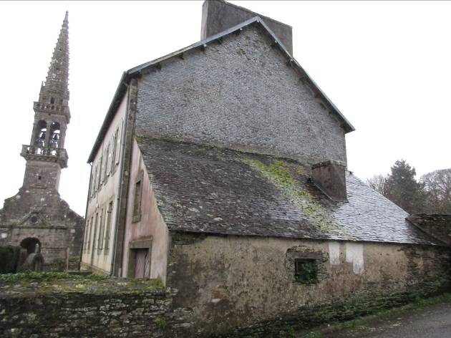
Le bâtiment n’étant plus utilisé depuis quelques années est très dégradé. Il existe notamment quelques problèmes d’infiltration d’eau.
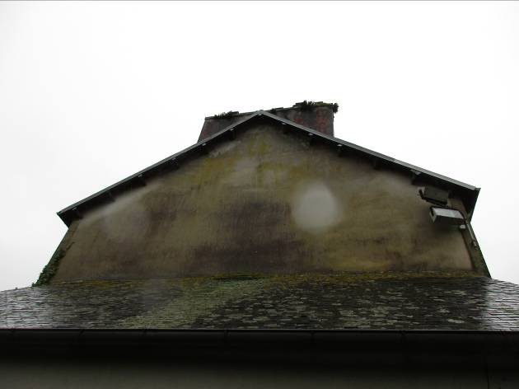
Le bâtiment étant situé sur un terrain en pente, le rez-de-chaussée qui est étudié pour accueillir une bibliothèque est surélevé par rapport à la route mais il est de même niveau que le jardin.

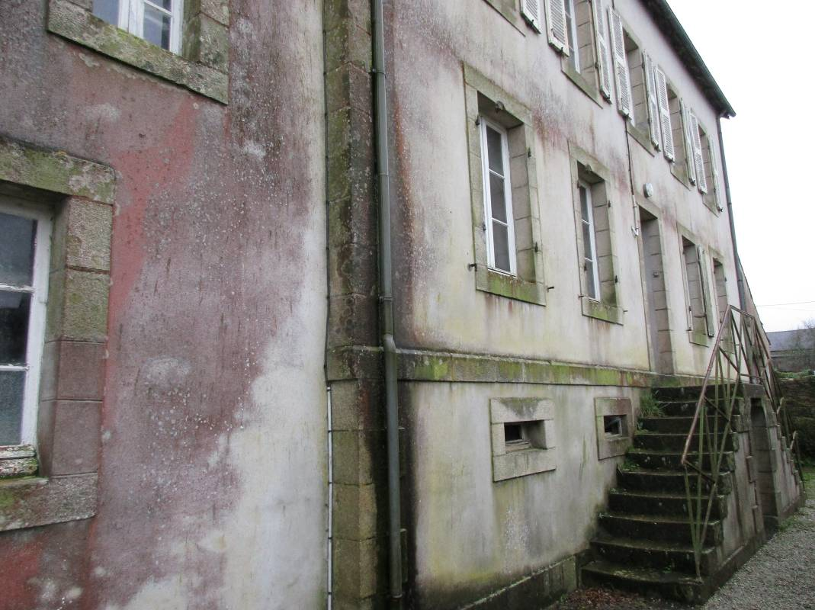
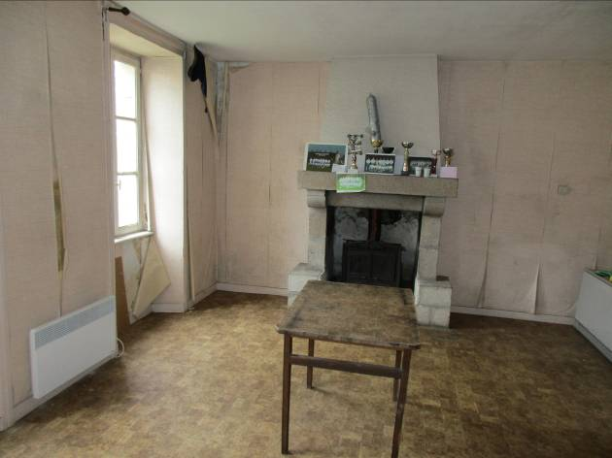
Au rez de chaussée, le bâtiment est divisé en plusieurs pièces, séparées notamment par un mur épais, sans doute porteur.
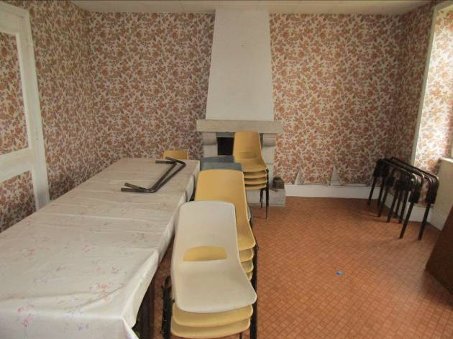

Un escalier intérieur permet de rejoindre le 1er étage qui est l’ancien logement du curé.
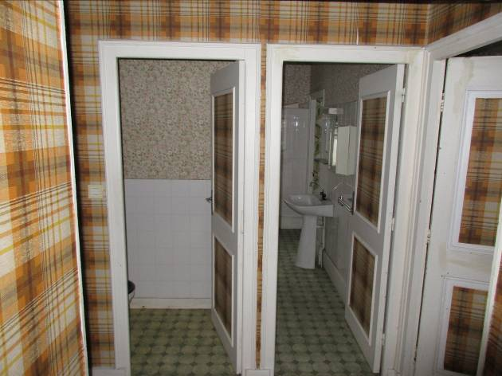
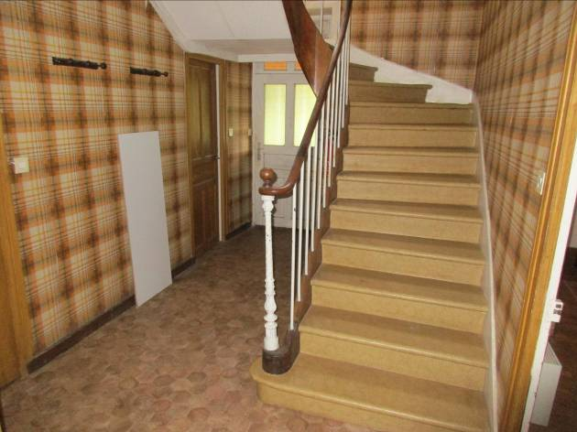

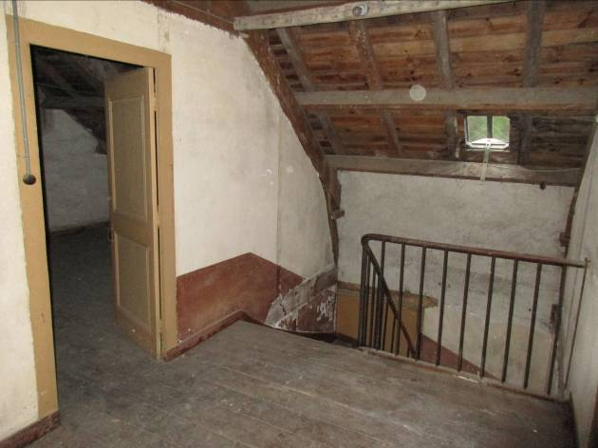
Un deuxième escalier intérieur permet d’accéder aux combles du bâtiment.
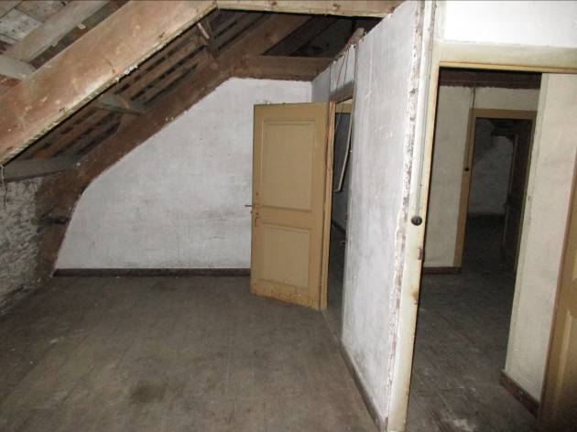

5 – Description du projet

Cette mission de maîtrise d’œuvre doit être un outil d’aide à la décision permettant aux élus de répondre aux 4 objectifs fixés :

  - - Diagnostic de l’état existant

La commune souhaite réaliser un diagnostic de l’ensemble du bâtiment existant (toiture, charpente, murs extérieurs, etc.) pour évaluer le type de travaux nécessaires à sa rénovation et estimer le coût financier.

  - - Etude de faisabilité pour l’aménagement d’une bibliothèque au rez de chaussée du bâtiment

La commune souhaite étudier la faisabilité d’aménager une bibliothèque au rez de chaussée du presbytère. Après des échanges avec la bibliothèque du Finistère, il s’avère qu’il est nécessaire que cet espace soit au moins égal à 100 m².

Or, à ce niveau, il existe un mur intérieur d’une épaisseur de 50 cm environ qui semble être porteur. Ce mur sépare le rez-de-chaussée, dans sa longueur, en deux parties quasiment de même taille (49.6 m² et 47,2 m² environ). La municipalité souhaite étudier la faisabilité de démolir partiellement ce mur afin d’agrandir l’espace dédié à la bibliothèque.

S’il s’avère que l’espace créé ne soit pas suffisamment dimensionné pour accueillir la bibliothèque, la commune souhaite que le maître d’œuvre étudie la possibilité de créer une extension, perpendiculaire au bâtiment actuel, et d’en évaluer le coût.

  - - Etude de faisabilité pour l’installation d’une chaufferie bois à plaquettes

La commune étudie avec l’agence locale de l’énergie du Pays Centre Ouest Bretagne la faisabilité de chauffer plusieurs bâtiments publics et privés à partir de l’énergie bois, sous forme de plaquettes. La commune réfléchit donc à des sites potentiels pour implanter la chaufferie et le silo d’approvisionnement.
La commune souhaite donc que le maître d’œuvre étudie la faisabilité d’implanter ce type de locaux dans le garage ou le sous-sol du presbytère, à défaut dans le jardin du presbytère.

  - - Estimation du coût financier de l’ensemble des travaux

La municipalité souhaite qu’une estimation financière du coût total des travaux soit réalisée. Celle-ci doit comprendre les coûts :
- de la rénovation de l’enveloppe du bâtiment, intégrant une accessibilité PMR à l’étage depuis l’extérieur,
- de l’aménagement d’une bibliothèque au rez de chaussée,
- de l’aménagement d’une bibliothèque au rez-de-chaussée avec une extension, si cette dernière est nécessaire.
- de l’implantation d’une chaufferie bois et du silo d’approvisionnement.

6 – Enveloppe financiere previsionnelle

La mairie n’a pas donné de montant de l’enveloppe financière prévisionnelle affectée au projet.

7 – Délais de realisation

La mairie souhaite que les travaux débutent en 2016 et que l’étude de diagnostic soit finalisée pour le 13 mai 2016.

